20231312Z8K5

硅光电池是一种太阳能电池，具有低碳环保的优点，如图所示，图线*a*是该电池在某光照强度下路端电压*U*和电流*I*的关系图像(电池内阻不是定值)，图线*b*是某电阻*R*的*U*­*I*图像，在该光照强度下将它们组成闭合回路时，硅光电池的内阻为(　　)

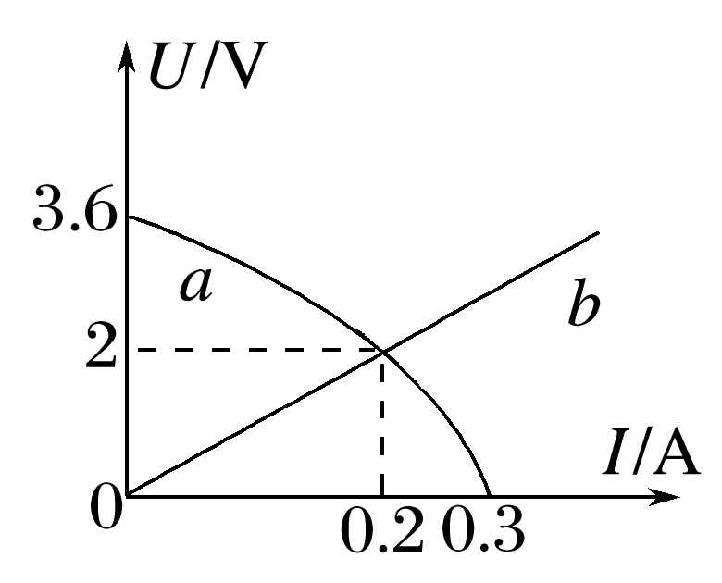

A．8.0 Ω B．10 Ω

C．12 Ω D．12.5 Ω